Отчет № 1 объединения «Вязаная игрушка»

- Темы занятий:

Тема занятия | Дата  1 группа | Используемая литература | Материалы и оборудование
Введение.  Материаловедение  Ознакомление с правами и обязанностями учащихся. Инструктаж по технике безопасности. Основное оборудование, инструменты, приспособления. | 02.06.20 | Е. Витушкина « Вязаные игрушки».  Э. Фриман « Амигуруми для начинающих» | Нитки (различной толщины, цвета и фактуры)  Крючки вязальные различных размеров  Ножницы, нож с тупым концом  Игла для ручного шитья, нитки №40 разного цвета.  Пуговицы различных цветов и размеров.  Наполнитель синтепон или халофайпер.  Тетрадь ученическая, карандаш.
Вязание простых изделий.  Вязаные изделия в быту.Мода и народные традиции. | 05.06.20
Правила чтения схем. Основные приёмы вязания крючком. Виды петель. | 09.06.20
Изготовление закладки для книг. | 12.06.20
Вязание игрушек. Амигуруми. История происхождения. Особенности вязания | 16.06.20
Зарисовка схем. Последовательность выполнения основных деталей. | 19.06.20
Изготовление игрушки «Мишка». Нижние конечности. | 23.06.20
«Мишка». Верхние конечности. | 26.06.20

- Интернет ресурсы: ddt-griv.ru (страничка педагога – Овчаровой-Бабиной Д.М..), stranamasterov.ru

- Изделия по темам:

- 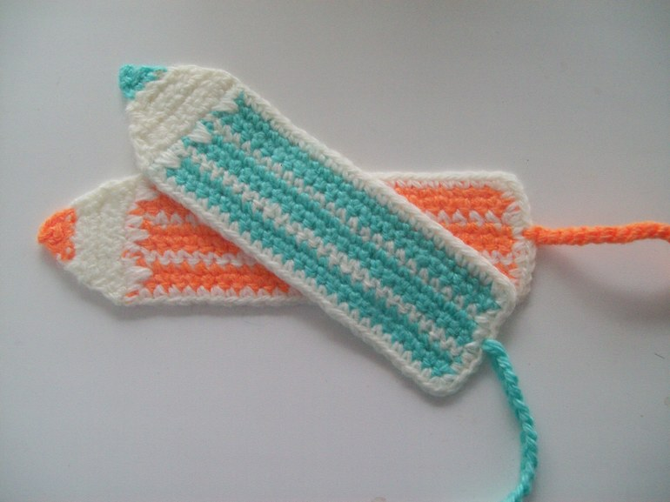 2. 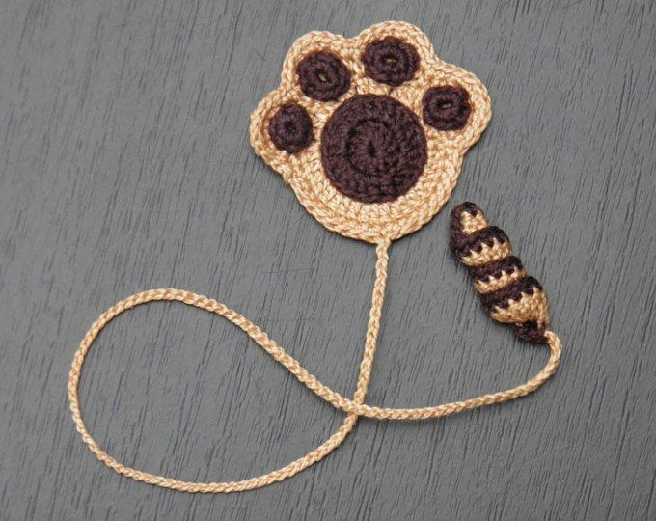

3. 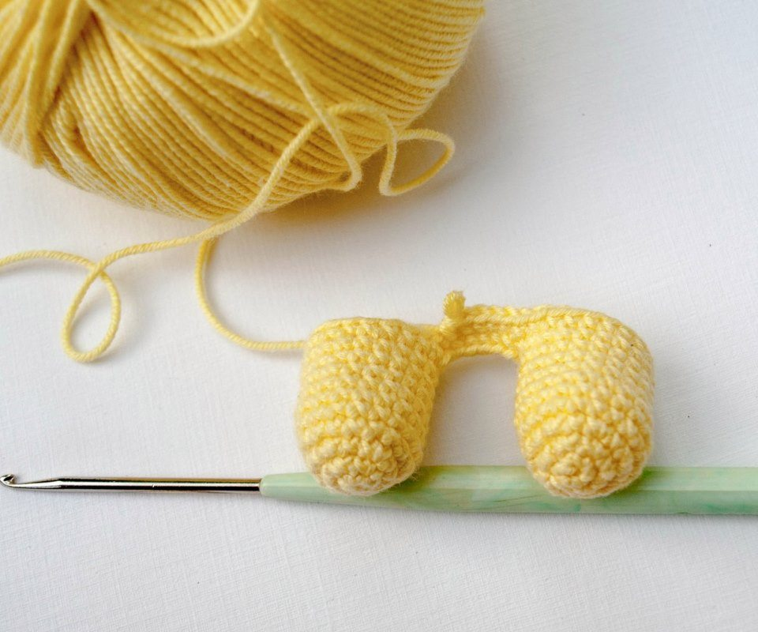 4. 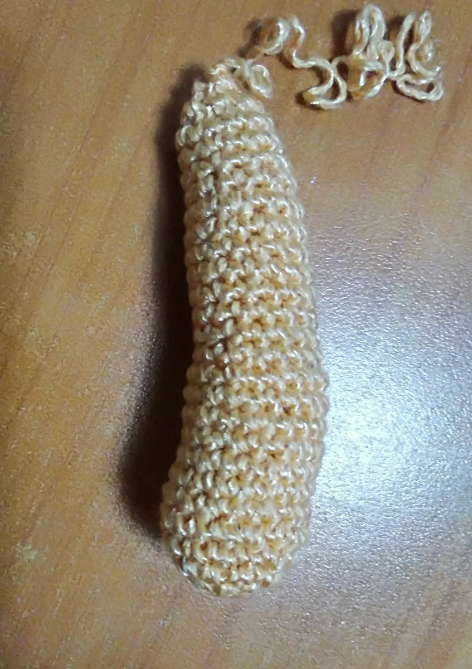

5. 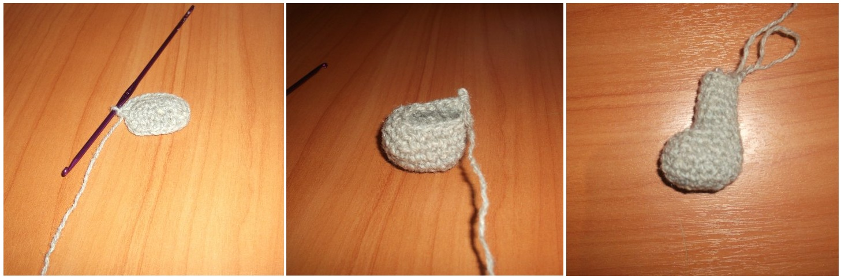

6. 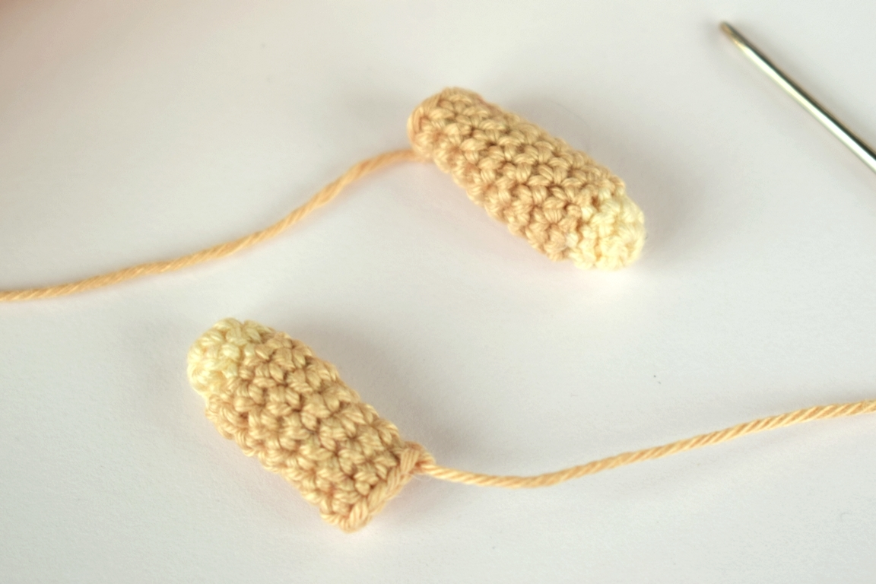 7. 